**B**ACKGROUND：

虾是我国水产养殖的重要物种。而急性肝胰腺坏死病（AHPND）是最严重的疾病之一，它可以导致虾的广泛死亡和虾产量的显著下降，根据研究可知，副溶血性弧菌（Vp）是引发AHPND的病原体。该项目1）基于无细胞系统制定对Vp的定点检测方法2）利用外膜囊泡（OMV）对AHPND进行长期治疗

注：

1. 无细胞系统 cell-free system 指保留蛋白质生物合成能力的细胞抽取物
2. 细菌外膜囊泡(OMVs)是由革兰氏阴性细菌释放的直径为20~300nm的球形双层纳米结构,内含生物活性蛋白、脂质、核酸和代谢物等

**D**ESIGN：

1. 总体概括：

该项目对Vp引起的AHPND的解决方案分为三部分- 检测病原体->治疗疾病->预防感染爆发

1. 设计细节-检测
2. 检测部分主要用到了核酶激活的RNA检测系统（RENDR）。利用该系统将Vp中关键的pirA和pirB基因可视化。（priA和priB基因是导致Vp具有AHPND致病的关键基因，关键参考文献：<https://www.mdpi.com/2076-2607/8/7/996>）

系统的工作原理如下：

将目标RNA作为输入信号，两个核酶片段中分别带有报告基因和引导序列。引导序列和目标RNA互补，和另一个核酶片段互补。这些互补片段的结合可以触发剪切，将报告基因的外显子连接在一起，从而使得报告基因表达。

（目标RNA存在，利用RENDR系统，报告基因表达，目的基因可视化完成。关键文献：<https://doi.org/10.1101/2022.01.12.476080>）

1. 具体到priA和priB基因的检测
2. 目标RNA：priA/priB基因中的保守序列

报告基因：

β-内酰胺酶（AmpC）-水解硝基烯烃，使颜色从黄色变为红色

纳米luc-催化非荧光底物产生荧光

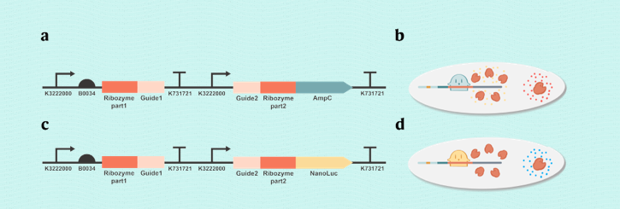

1. 具体步骤：

先进行核酸富集（去除基因组DNA）（注：保留质粒DNA-priA/B基因存在于质粒上）

再利用重组聚合酶扩增技术（RPA）放大信号。

再利用T7启动子和T7RNA聚合酶将质粒DNA进行转录。

最后将其放入无细胞系统进行RENDR，进行检测。

1. 设计细节-治疗
2. 提高OMV的分泌水平-通过破坏细菌膜稳定性完成
3. 大肠杆菌的外膜蛋白OmpA和脂蛋白Lpp将细菌外膜连接到肽聚糖层，在维持膜的稳定性方面发挥着重要作用。采用RNA干扰（RNAi）分别靶向ompA和lpp，从而抑制两个基因的翻译，增加OMV的分泌。

（使用siRCon solftware设计两种不同的siRNA序列，并由鼠李糖（它不能被虾代谢，所以可以稳定发挥作用）诱导启动子控制。）

1. mepS的表达编码一种肽酶，可水解连接外膜和大肠杆菌胞质连接处的蛋白质，mepS的过度表达使细菌更容易产生高水平的OMV。

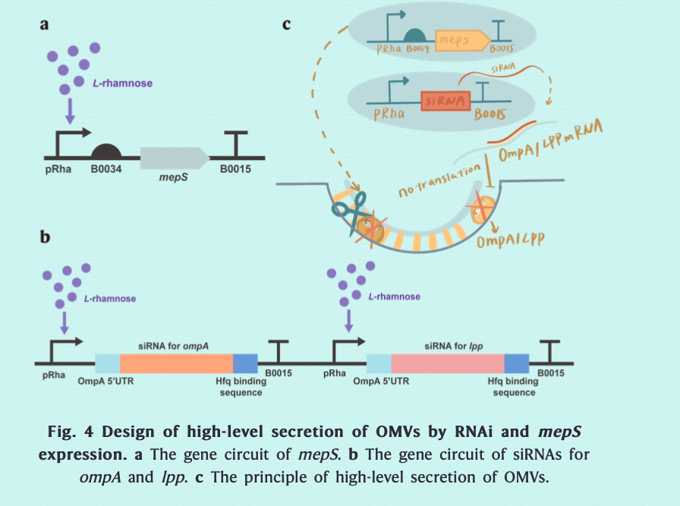

关键参考文献：

<https://pubs.acs.org/doi/abs/10.1021/bi400164t>

<https://onlinelibrary.wiley.com/doi/full/10.1002/mbo3.244>

2）治疗过程

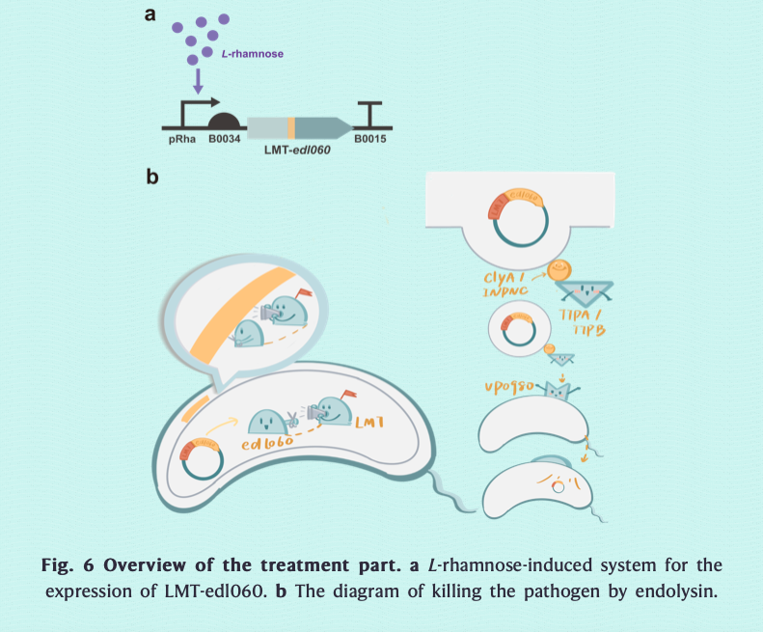

使用修饰的OMV来递送重组质粒，该重组质粒将在细胞内表达内溶素，从而特异性地杀死Vp并治愈患病的虾。

鼠李糖可以诱导LMT-edl060的表达。

LMT是信号肽，可以带领Lsyqdvp001内溶素（由edl060编码）

来到Vp的肽聚糖附近，使得内溶素裂解肽聚糖杀死Vp。

为了提高OMV的特异性，在OMV表面上表现ClyA和INPNC。（ClyA和INPNC来自Vp噬菌体的尾管蛋白A（TTPA）和尾管蛋白B（TTPB）其可以靶向Vp上的受体Vp0980）

由于TTPA和TTPB的存在，OMV可以被募集到Vp周围。

总结：提高OMV的分泌水平🡪使得OMV带有TTPA和TTPB，提高其特异性，使得其可以大量募集在Vp周围🡪进入Vp后，LMT诱导内溶素到达肽聚糖层，LMT破坏肽聚糖层使得Vp裂解死亡，达到治愈目的。

关键参考文献：

<https://link.springer.com/article/10.1007/s00705-016-2957-x>

<https://www.tandfonline.com/doi/full/10.1080/22221751.2020.1754134>

1. 设计细节-预防

设计原理是消除PirA/PirB毒素的功能-利用毒素竞争

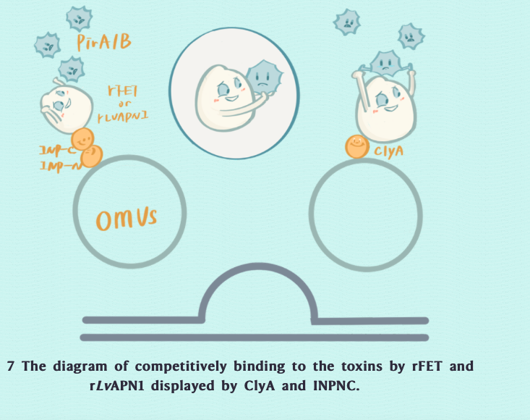

rFET 和 rLVAPNI 对PirA/PirB结合能力很强，将其植入OMV，可以减轻PirA/B对其在虾的肝胰腺细胞中的原始受体的结合。

（注：rFET和rLVAPNI是怎么得到的我不想具体写了，自己去wiki- design-pervention看）

**M**ODELING：

利用建模测试系统中NanoLuc（可视化荧光）的各项指标，对RENDR系统进行预测。